Муниципальное бюджетное общеобразовательное учреждение
МБОУ Отрадовская СОШ

Учитель : Цымбал О.А.

Урок по технологии, раздел "Кулинария" в 6-м классе
Разделы: Технология

Цели урока:
Образовательная – ознакомить обучающихся с питательной ценностью картофеля, значением крахмала и витамина С, способами его сохранения при тепловой обработке. Научить готовить простые, вкусные блюда из картофеля.
Развивающая – развить умения сравнивать и анализировать, интерес к предмету, решению проблем, развить творческие способности, навыки при работе с продуктами, кухонным оборудованием, электроприборами.
Воспитательная – воспитывать самостоятельность, бережливость, чуткость при работе группами, желание помочь.
Метод проведения урока: беседа, рассказ, практическая работа под контролем учителя.
Наглядно-иллюстративные материалы: таблицы,(технологические карты, набор овощей, мультимедийная презентация (Приложение)
Межпредметные связи:
сопутствующие – природоведение, история, математика;
опережающие – биология, химия.
Практическая работа: Приготовление вкусных, красивых блюд из картофеля. Закрепить умение по сервировке стола к завтраку.
Оборудование и приспособления: кухонный инвентарь, электробытовые приборы, предметы сервировки стола.
Тип занятий: Комбинированный, время: 2*45.

Ход урока

Организационная часть (3 мин.)
1. Контроль посещаемости.
2. Проверка готовности к уроку.
3. Сообщение темы и цели урока.
Активизация познавательной деятельности – вопросы к классу: (7мин)
– Перечислите основные продукты питания
– Ответ: хлеб, сахар, овощи, фрукты, мясо, молоко и др.
– Перечислите известные вам овощи.
– Ответ: картофель, капуста, огурцы, помидоры и др.
– Что содержится в овощах и фруктах?
– Ответ: витамины, клетчатка, и др.

Познавательные сведения (5 мин)
На уроках Технологии мы узнали, что кулинария – наука о питании и способах приготовления пищи. Готовили разные блюда из овощей, макарон, говорили о содержании витаминов в них, а к нашей “палочке выручалочке” картофелю отнеслись не внимательно. “Раз картошка– два картошка”, как Вы думаете, что скрывается под этой фразой?
Ответ: эта фраза подразумевает, что картофель всеми любимый продукт и из него можно приготовить сотни блюд.
Разнообразные блюда из картофеля были созданы вовсе не бедностью. Прежде всего, они полезны и вкусны. В клубнях картофеля содержится большое количество крахмала 16– 18%. Крахмал в организме человека сгорает медленно, его хватает надолго, он обеспечивает сытость, поэтому картофель очень питателен и вкусен, доступен каждому. Он содержит важные для организма вещества: белки, углеводы, витамины А, В, С, много в нем солей кальция и калия. В народе говорят: “ Картошка – второй хлеб”.
История картофеля
У картофеля очень интересная история. Родина картофеля Южная Америка, где она растет в диком виде. Индейские племена давно ее потребляют в пищу. Это сушеные плоды. В Италии его называли “тартуфоли”. От этого слова происходит наше название – картофель. К нам в Россию картофель завезли при Петре 1. Он приживался трудно, потому что, не знали как его готовить и ели стебли и цветы, а они были ядовитыми. Кусты сжигали и потом в золе находили очень вкусные печеные клубни. Так со временем картофель полюбился всем людям. В Сибирь картофель привезли солдаты с войны, сорт назывался ‘’Ранняя роза'' она быстро созревала, давала хороший урожай, была рассыпчатая и в нее не добавляли масла. Ее ели как бисквит и было очень вкусно. (Приложение)

Практическая часть (10 мин)
Каждому из вас очень хорошо знаком жареный, отварной, тушеный картофель. Давайте сегодня научимся готовить три вкусных блюда это картофельные драники, вафли и кисель. Блюда недорогие, красивые, несложные в приготовлении, используются продукты, которые есть в доме.
Демонстрация набора необходимых продуктов для приготовления заданных блюд;
Яйца, масло растительное, мука, сметана или кефир, соль, сахар, крахмал,
Варенье, свежие или замороженные ягоды.
Создание ситуации решения проблемы.
Перед вами сырая картошка, но не очень хорошего качества.
Картофель по размерам и крупный и мелкий, попадается порезанный, и даже зеленый. Что с этим делать? Выбросить? Столько труда затрачено. Урожай картошки в этом году меньше, чем в другие годы, она дороже, поэтому к ней нужно отнестись бережней.
Вопрос: Какие варианты решения можете предложить?
- Картофель можно использовать любого размера для приготовления самостоятельных блюд – с тепловой обработкой (запеканки, котлеты, рулеты)
- Как дополнение к основному блюду (салаты , гарнир, к чаю).
- Картофель можно отсортировать по размерам;
а) мелкие клубни для варки в кожуре (для салатов и т.д.),
б) крупные клубни для приготовления вафель,
в) зеленые и проросшие – срезать кожуру толще и использовать для приготовления блюд.
Органолептические методы исследования картофеля.
Продукт подготовлен к работе, а сейчас обратите внимание на форму клубней и скажите: Какие геометрические фигуры они напоминают?
Ответ: овал, круг, конус.
Вопрос: Почему клубни разного размера, формы, цвета. Отчего это зависит?
Ответ: От климатических условий, способов выращивания, от сорта.
Известно, что в картошке содержится много питательных веществ, витамины, в том числе и витамин С, который разрушается при тепловой обработке. Если кто-нибудь из вас знает, как сохранить все полезные свойства картофеля расскажите об этом. Обучающиеся называют правила тепловой обработки и записывают в тетрадь
Секреты:
– картофель лучше всего варить в кожуре (мундире), так как в ней содержится больше всего витаминов;-
– картофель для варки лучше всего опускать в кипящую воду, тогда витаминов сохранится больше;
– чтобы картофель быстрее сварился можно добавить в кипяток немного маргарина или сливочного масла.
– чтобы узнать сварился ли картофель, его нужно проткнуть вилкой, если вилка легко входит , значит картофель готов к употреблению.
Советы прослушаны и записаны. Переходим к приготовлению.
Форма работы бригадная: повар, официант, дежурный по кухне.
Технология приготовления блюд
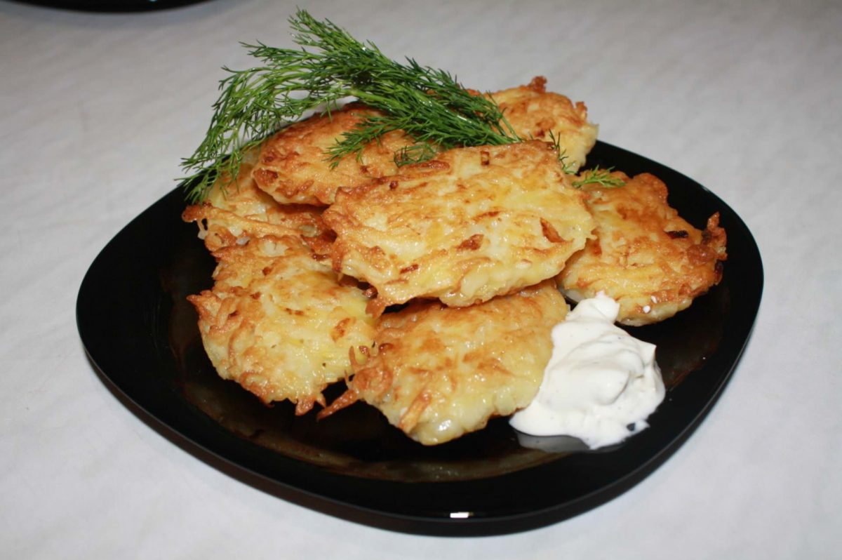
Картофельные вафли и драники готовятся по одному и тому же рецепту.
- Выбор инструментов. Для приготовления картофельного теста нам понадобится: терка с крупной решеткой, чаша и ложка для смешивания, электровафельница, сковорода.
- Необходимые продукты: свежий картофель, яйца, мука, растительное масло, сметана.
- Выполнение правил техники безопасности при работе с электроприборами и санитарно– гигиенические требования.
Технологическая карта:
- Картофель натереть на терке, отжать сок; добавить в натертый картофель яйцо, муку, растительное масло, сметану перемешать;
- Готовое тесто аккуратно выложить на горячую панель электровафельницы (для драников выложить на сковородку);
- Прижать пресс выпекать 2 -3минуты (вафли). Обжарить драники с двух сторон до готовности.
- Вафли свернуть в трубочку; Драники уложить на блюдо. Норма продуктов: 2 клубня картофеля, 1яйцо, 25гр муки, 2ст ложки растительного масла, 75гр сметаны, соль по вкусу.
Приготовление киселя
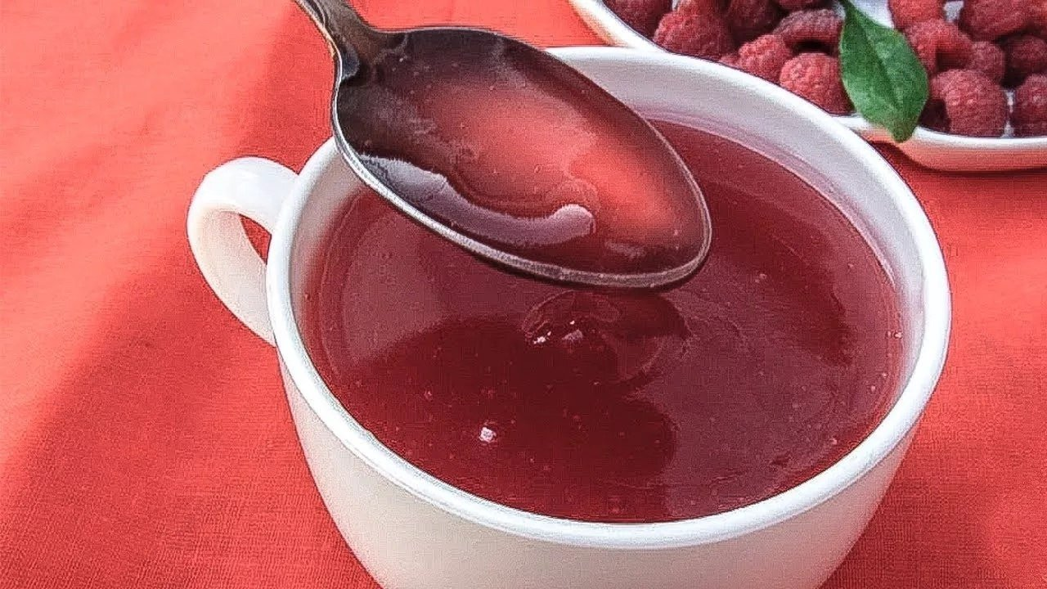
Кисель относится к сладким блюдам, и для приготовления необходимы:
- Оборудование: кастрюля, чашка, ложка, сито.
- Продукты: вода, свежие ягоды или варенье, сахар, крахмал.
Технологическая карта
- Ягоды перебрать, промыть горячей водой и хорошо размять ложкой;
- Залить пол стаканом холодной воды, протереть ягоды;
- Выжимки от ягод залить водой и поставить на огонь ;
- Кипятить 5 мин. после чего процедить;
- В процеженный отвар положить сахар, дать закипеть;
- Влить разведенный картофельный крахмал и, помешивая, дать отвару закипеть еще раз, влить отжатый сок и размешать;
- Готовый кисель остудить;
- Разлить кисель в стаканы или вазочки;
- Подавать к столу, посыпав сахаром;
Секреты:
– чтобы на киселе не образовалась пенка, нужно поверхность посыпать сахарной пудрой;
– крахмал следует разводить в холодной воде.
Вводный инструктаж (10мин)
- Изучение карты техпроцесса приготовления вафлей, драников, киселя.
- Правила безопасной работы с электроприборами, горячими жидкостями, острыми и режущими инструментами, санитарными нормами.
Самостоятельная работа учащихся по бригадам
Текущий инструктаж – целевые обходы.
Первый обход – проверить организацию рабочих мест и соблюдение безопасных приемов труда.
Второй обход – проверить правильность выполнения трудовых приемов и технологической последовательности.
Третий обход – проверить правильность выполнения трудовых приемов и технологической последовательности. Провести приемку выполненных работ. Сервировать стол, повторить правила поведения за столом.
Заключительная часть урока (5мин)
– Анализ и сравнительная характеристика продукции.
– Сообщение оценки работы каждого учащегося.
Уборка рабочих мест (5мин).
Данный урок помогает обучающимся, в конкретной практической деятельности овладеть знаниями, умениями готовить из одних и тех же продуктов вкусные разнообразные блюда.
Данный урок помогает обучающимся, в конкретной практической деятельности овладеть знаниями, умениями готовить из одних и тех же продуктов вкусные разнообразные блюда.

